
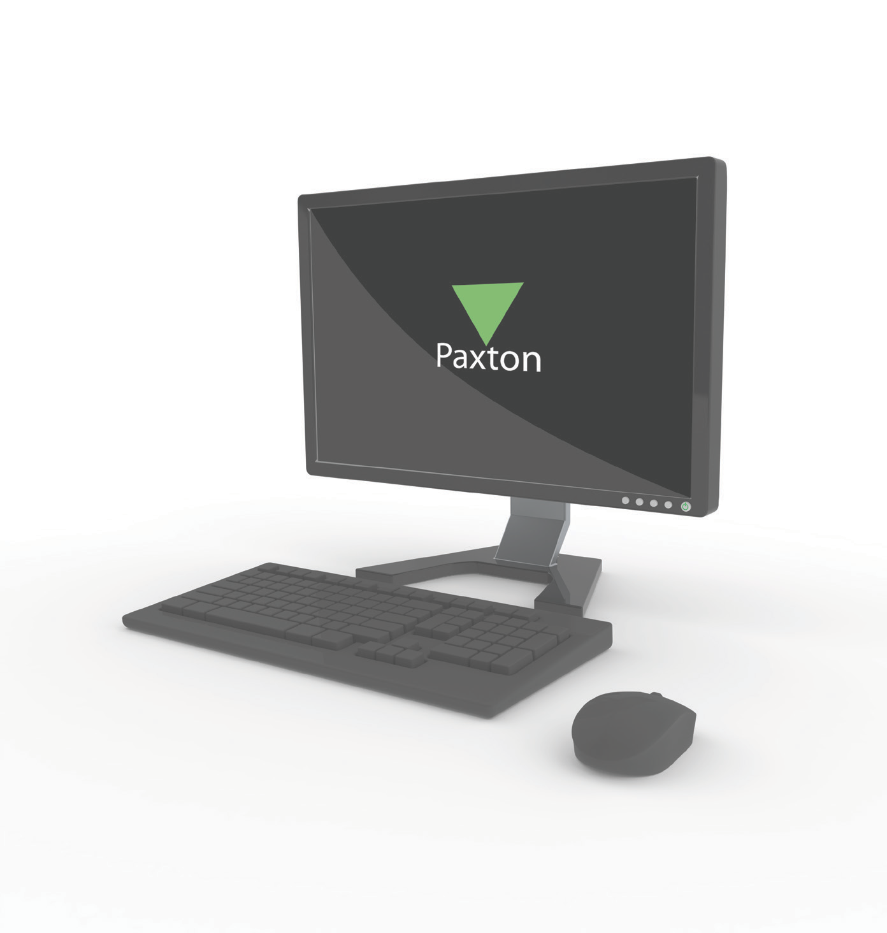
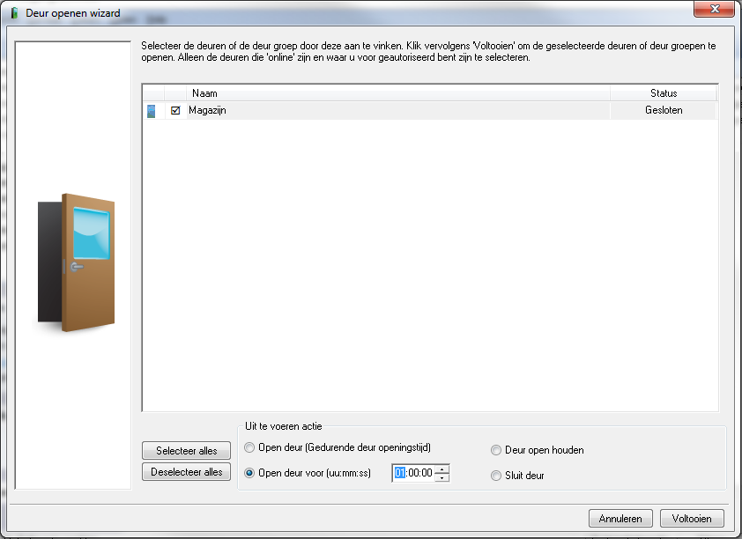

Net2 APN-1141-NL

Open deur functie

Vereisten

- Net2 Access control v5.0 of hoger
- Net2 Access control v6.0 of hoger bij gebruik van de Paxton Connect Admin app
- Kijk op www.paxton.info/1672 voor de minimale PC systeemeisen.

Over

Net2 biedt de mogelijkheid om deuren snel te openen via de software of de Paxton Connect Admin app

Werking
- Selecteer Beheer deuren in de menu balk.

- De deuren worden nu weergegeven samen met deurgroep waar ze onder vallen, ook de deurstatus zal worden weergegeven.

- Selecteer de deuren en/of deurgroep waar de actie voor uitgevoerd dient te worden.

- In dit voorbeeld zullen de deuren van het magazijn worden geopend voor het komende uur.

Opmerking: Alleen deuren waar de beheerder toegang toe heeft zullen zichtbaar zijn. Deuren die opengestuurd worden door een tijdzone kunnen niet gesloten worden door deze functie.


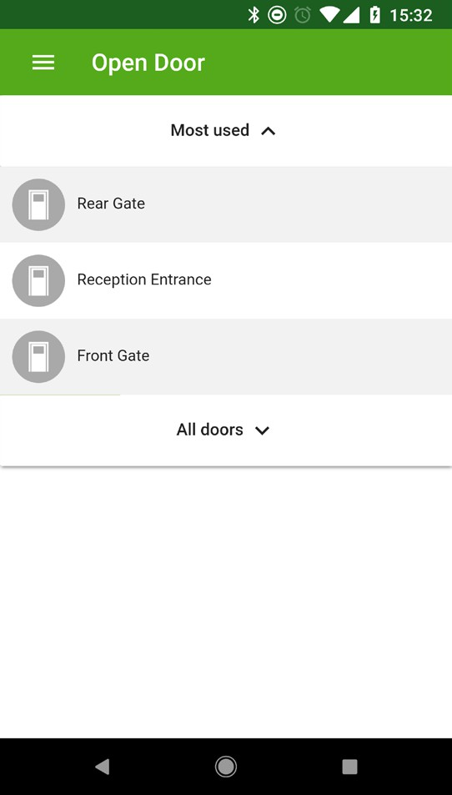
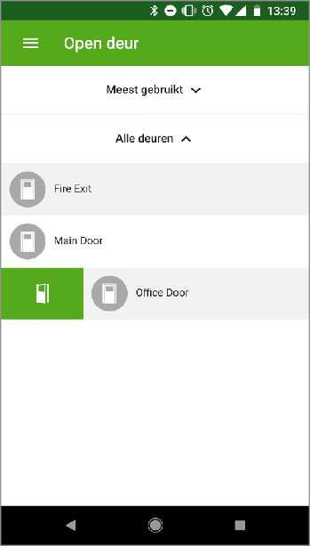
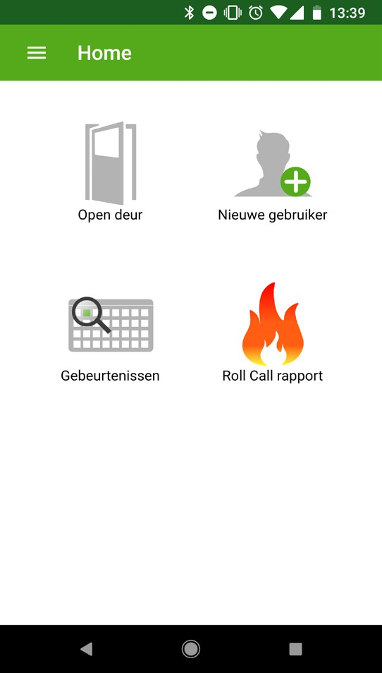
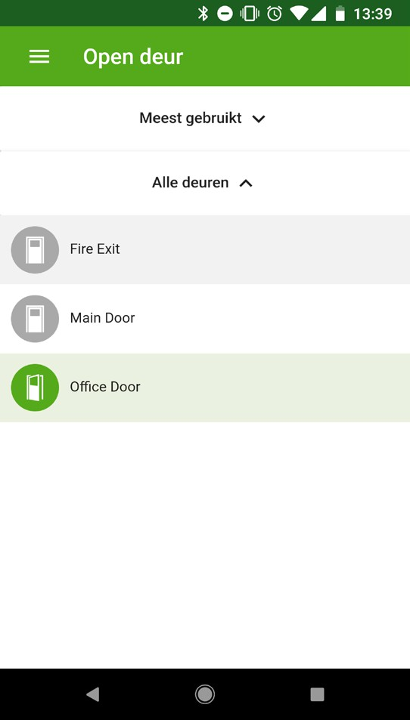

Open een deur met Paxton Connect Admin

Open deuren vanaf uw smartphone of tablet met de Paxton Connect Admin app.

Open een deur

Selecteer Open deur in het startscherm van de app om een lijst weer te geven met deuren waartoe u toegang heeft. Veeg een deur naar rechts om deze te ontgrendelen voor de standaard openingstijd van de deur(de regel zal groen knipperen om dit te bevestigen).

De app kan alleen worden gebruikt om de deur gedurende openingstijd te openen. De deur kan niet continu ontgrendeld of gesloten worden via de app.

Paxton Connect Admin

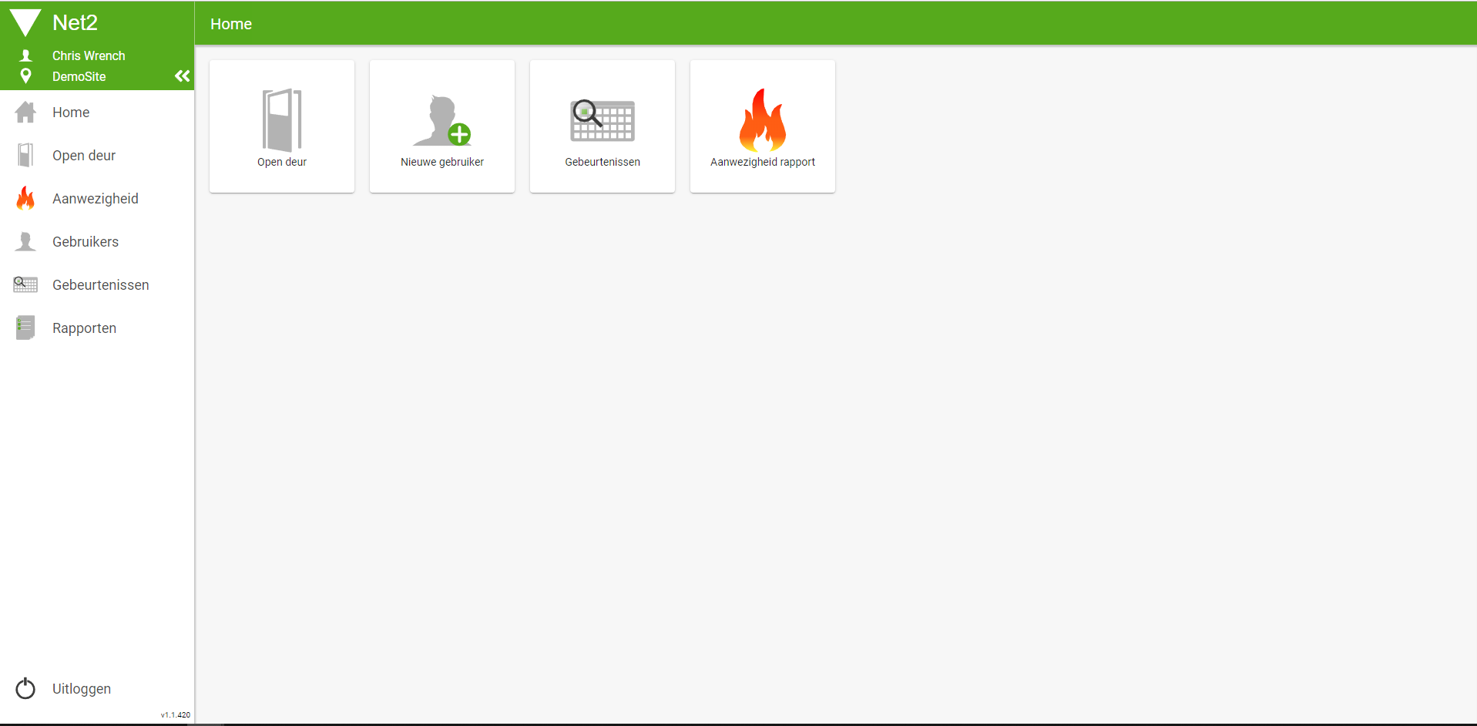
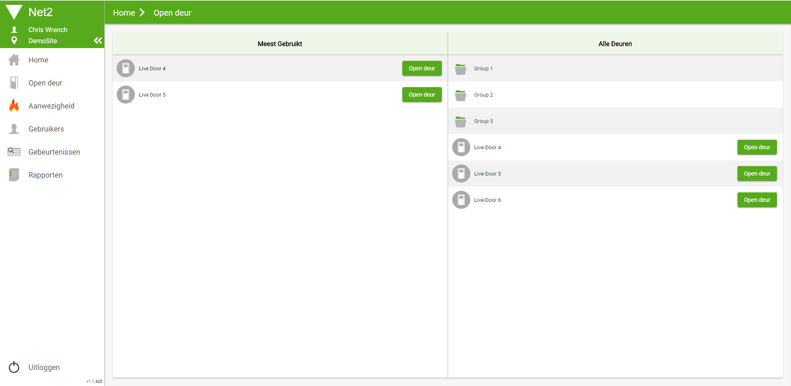
Net2Online Web UI

Meest gebruikt

Terwijl u de functie voor open deur gebruikt, genereert de app een lijst met de meest gebruikte deuren voor snelle en gemakkelijke navigatie. In deze lijst worden de 5 meest gebruikte deuren van de afgelopen 30 dagen weergegeven.
© Paxton Ltd 1.0.2 3

